- Демонстрация методики создания чертежа из созданной модели. (20 мин)
Программа КОМПАС 3D позволяет из готовой модели создать чертеж.
Создание чертежа осуществляется в несколько этапов, на каждом этапе можно производить различные настройки изображения.
Задача: Создать чертеж по приведенной схеме:
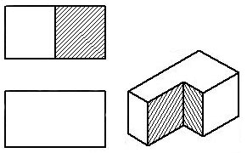
Рассмотрим схему: необходимо создать соединение вида и разреза, вид сверху и изометрическую проекцию с вырезом.
Методика создания чертежа из готовой модели.
Создать необходимые виды на созданной модели, при необходимости сохранить модель в соответствующих видах в отдельных файлах.
- Настроим вид детали таким образом, чтобы он соответствовал виду сверху на чертеже, создадим пользовательский вид (вид сверху).
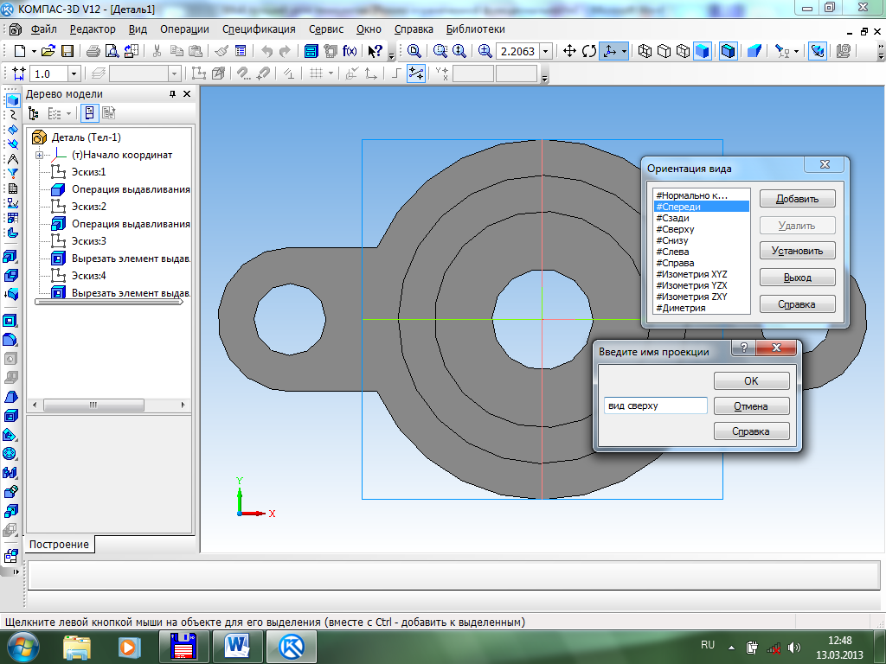
- Сохраним в файле «Деталь1»
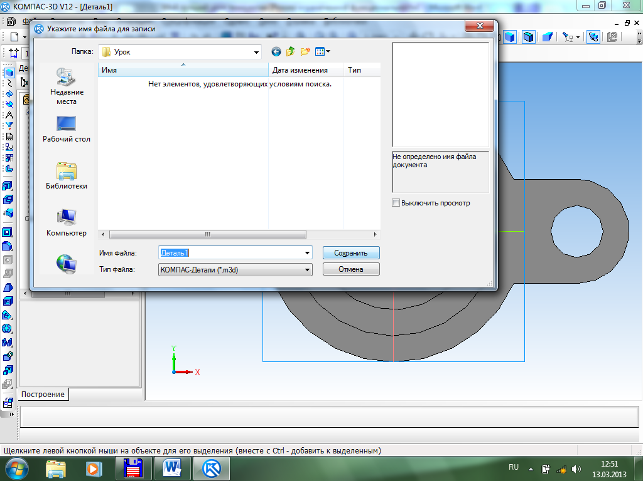
- Для создания соединения вида с разрезом подготовим деталь – удалим соответствующую часть детали, создадим пользовательский вид, сохраним в файле «Деталь2»: выделим кольцо в верхней части детали и создадим эскиз прямоугольника (прямоугольник полностью закрывает удаляемую часть детали).
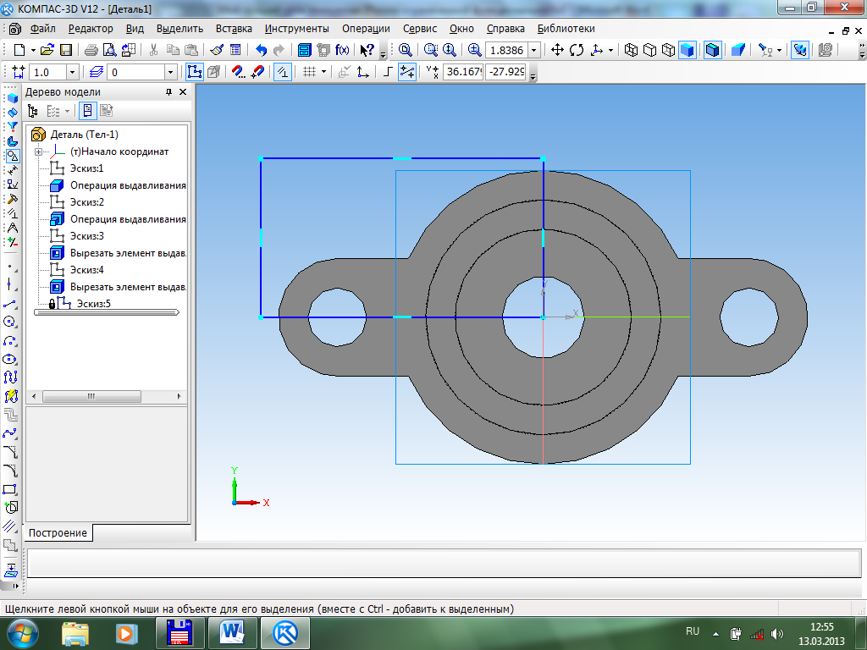
К этому эскизу применим операцию «Вырезать выдавливанием - через все»
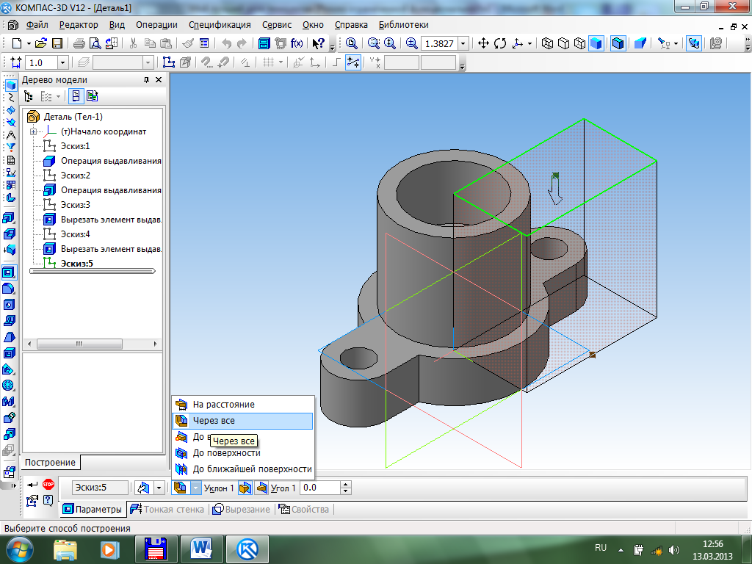
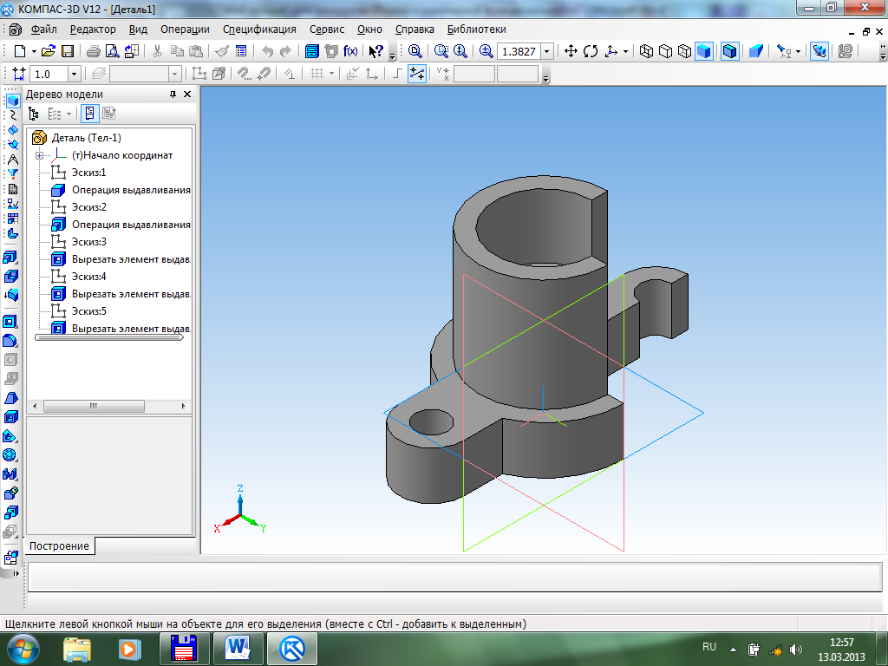
Развернем деталь и создадим пользовательский вид «Вид с разрезом» (для поворота в плоскости просмотра можно использовать комбинации клавиш Alt + ← или Alt + →)
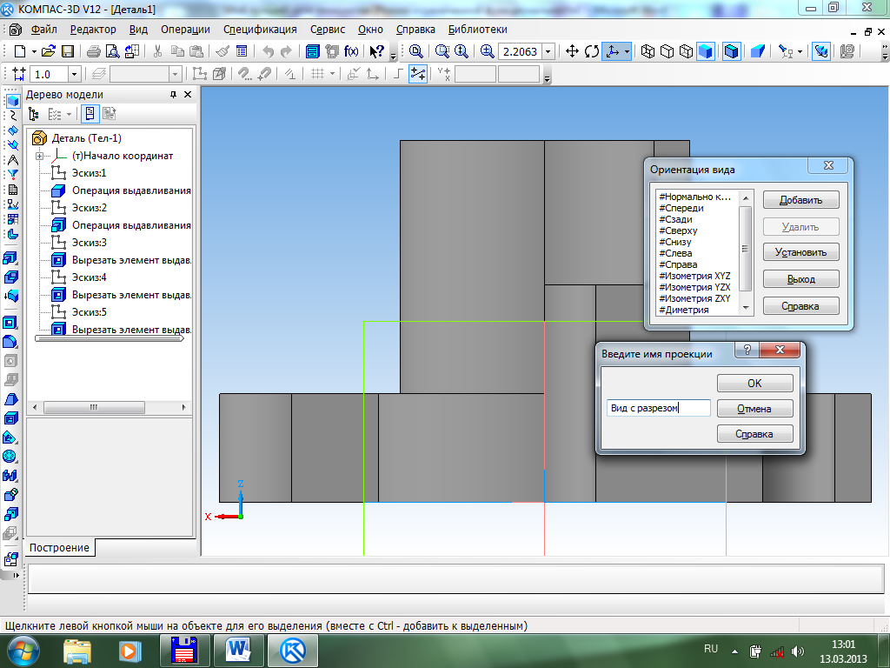

Сохраним в файле «Деталь2».
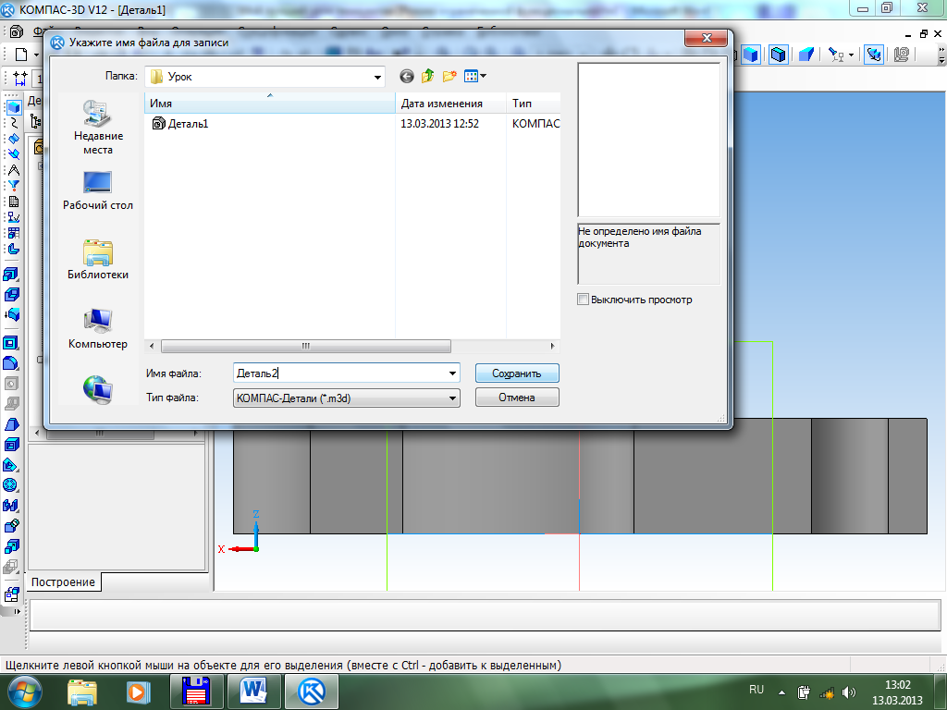
- Для создания изометрической проекции с вырезом необходимо удалить соответствующую часть детали и сохранить в файле «Деталь 3».
Откроем файл «Деталь1».
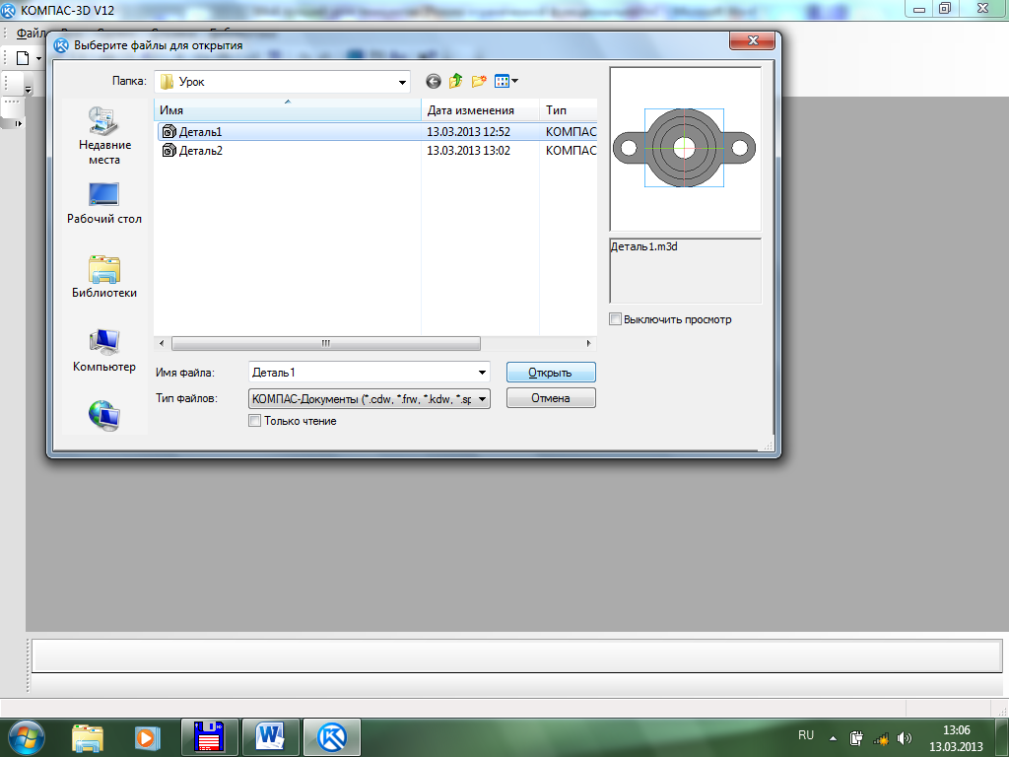

Выберем ориентацию детали «Изометрия YZX».
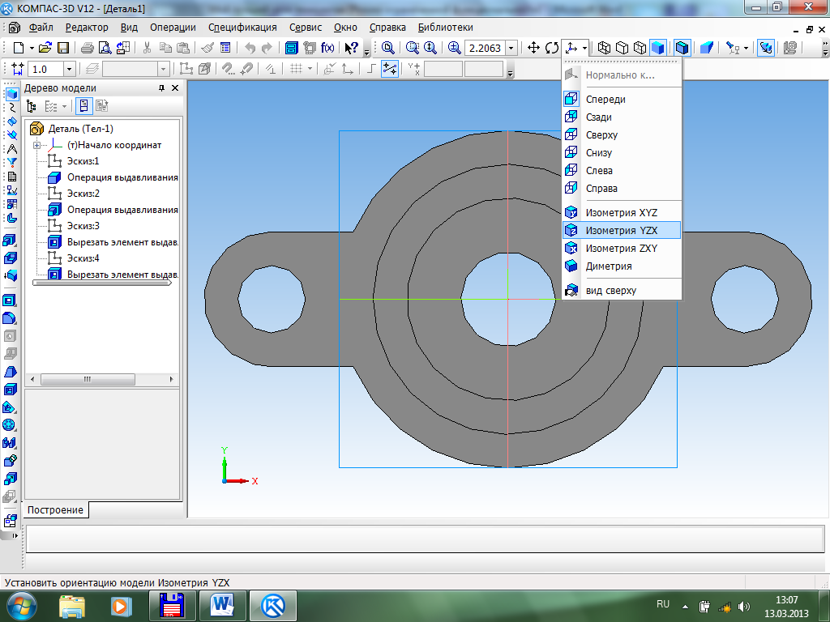
Выделим кольцо в верхней части детали и создадим эскиз прямоугольника (прямоугольник полностью закрывает удаляемую часть детали).
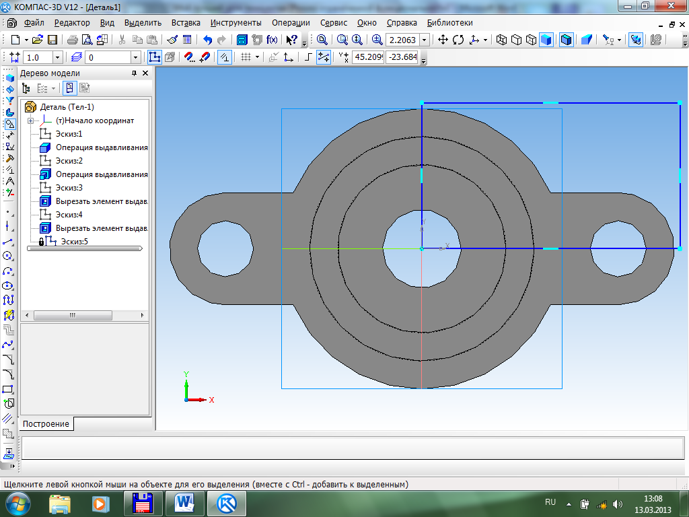
К этому эскизу применим операцию «Вырезать выдавливанием - через все»
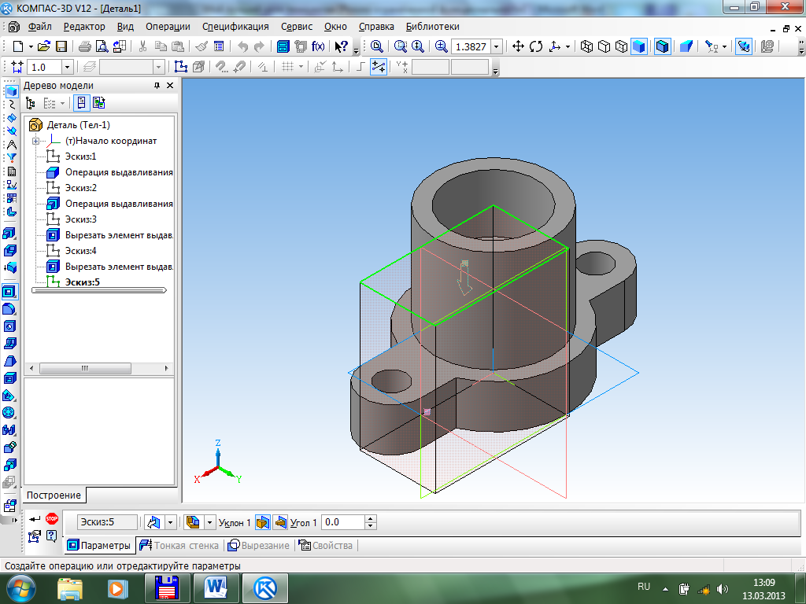

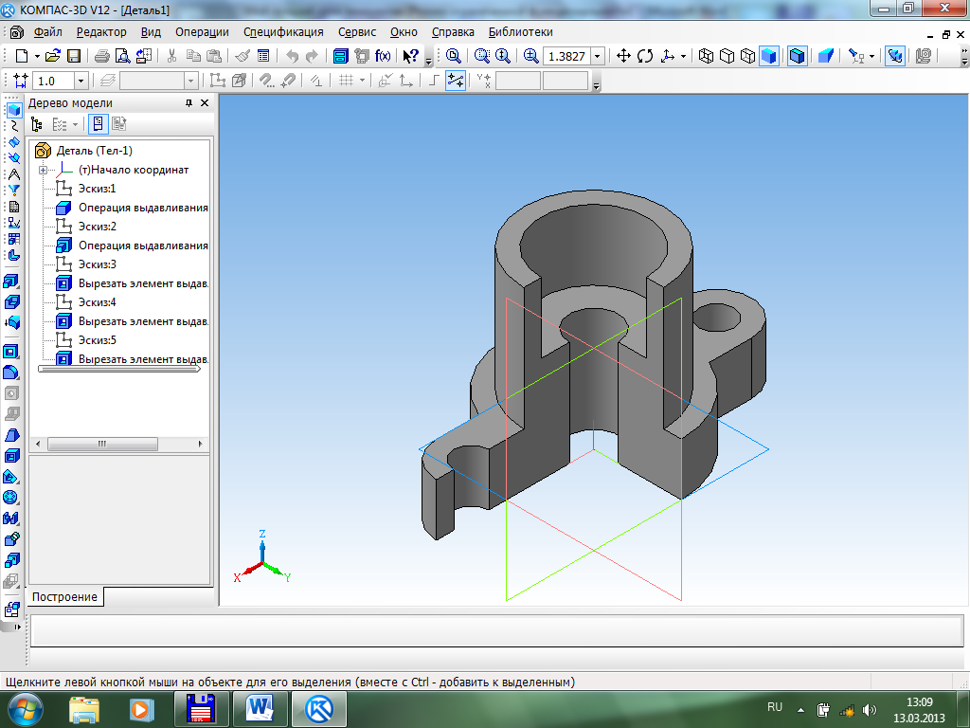

Сохраним в файле «Деталь3»
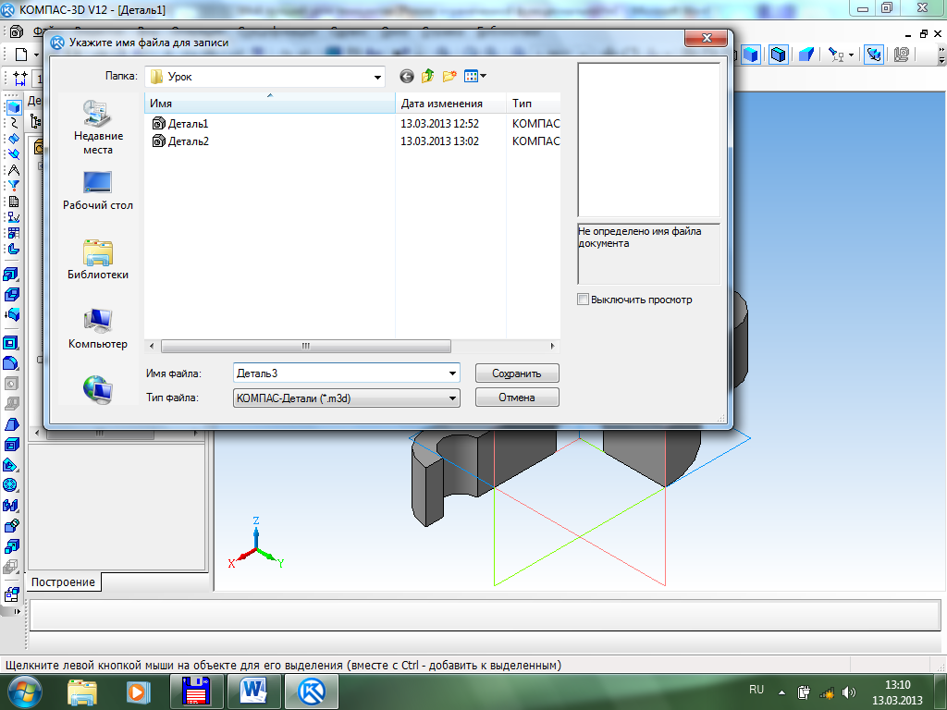
Мы все подготовили для создания чертежа.

- Выбрать «Файл – создать – чертеж»
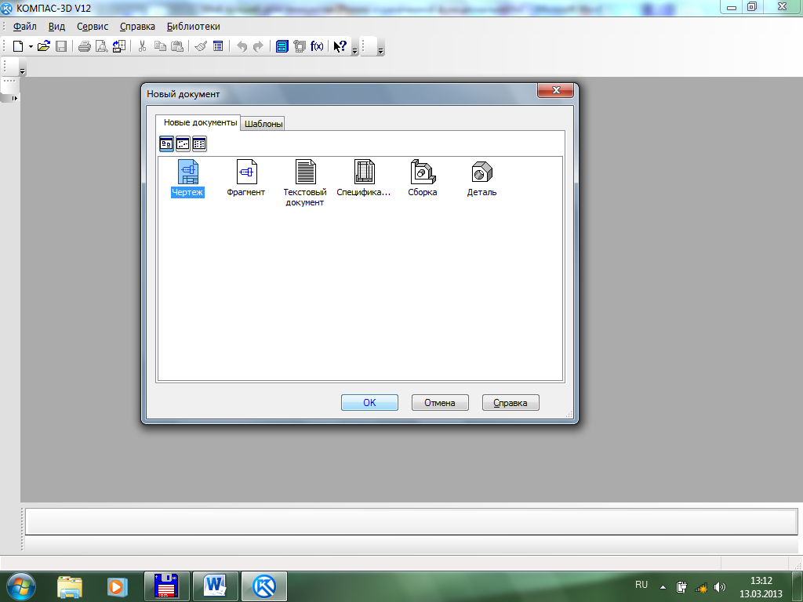
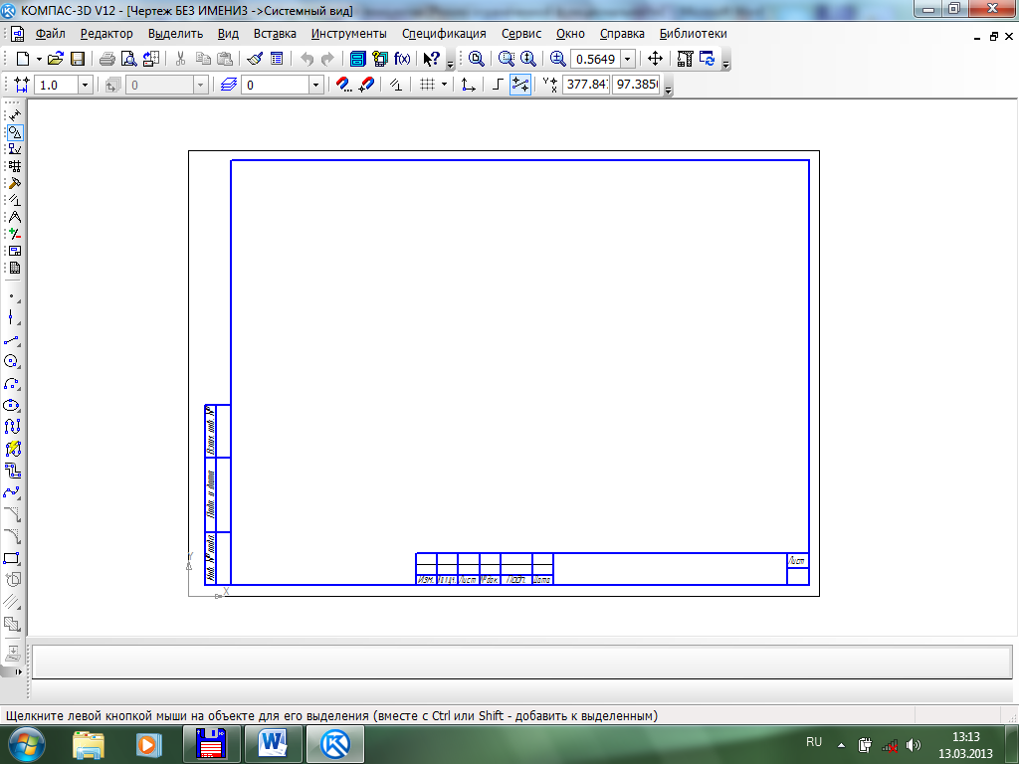

Выполним команду Вставка – Вид с модели – Произвольный
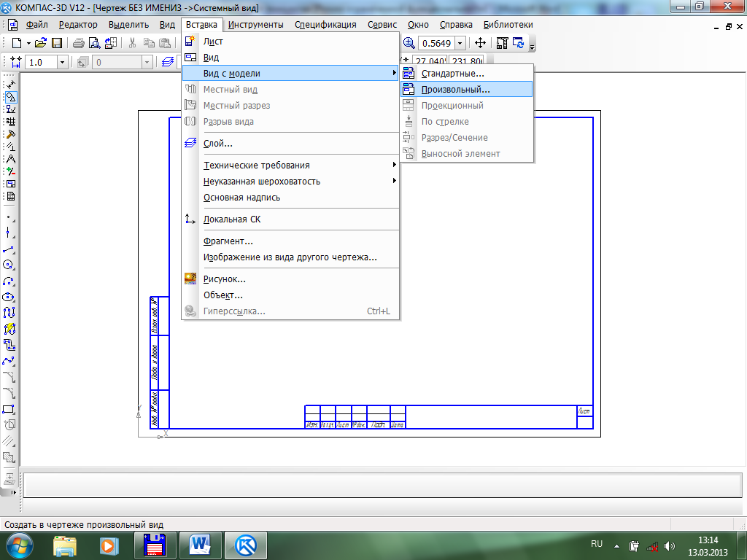

Выберем файл «Деталь2», в котором создано соединение вида с разрезом
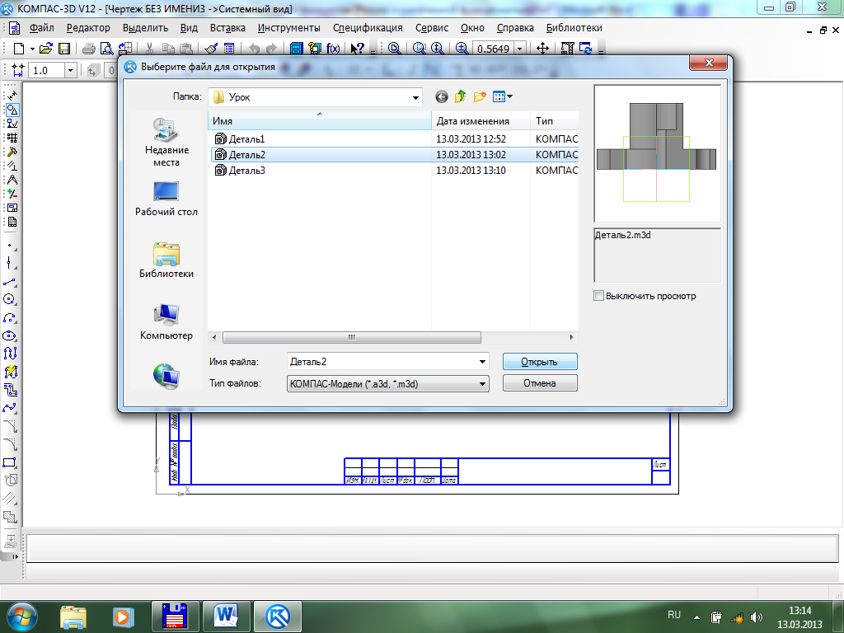

Выберем созданный пользовательский вид «Вид с разрезом»
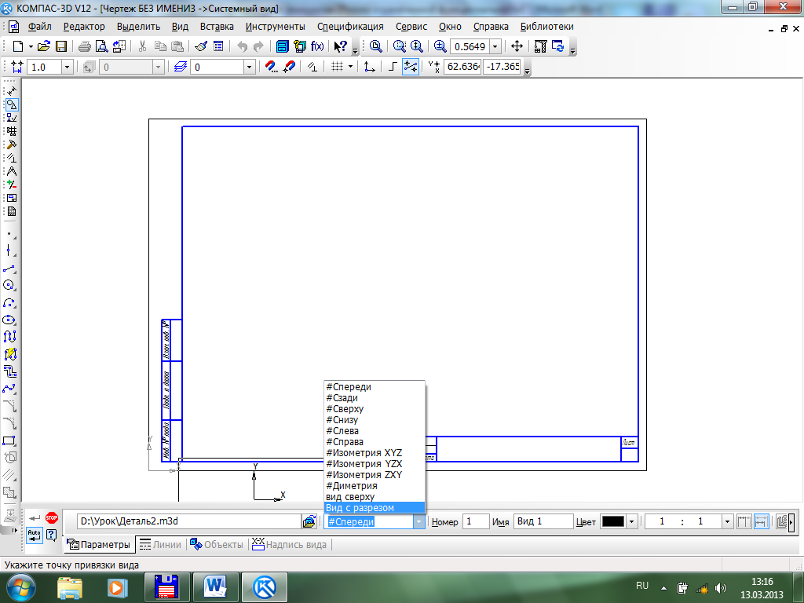

Разместим вид на листе.
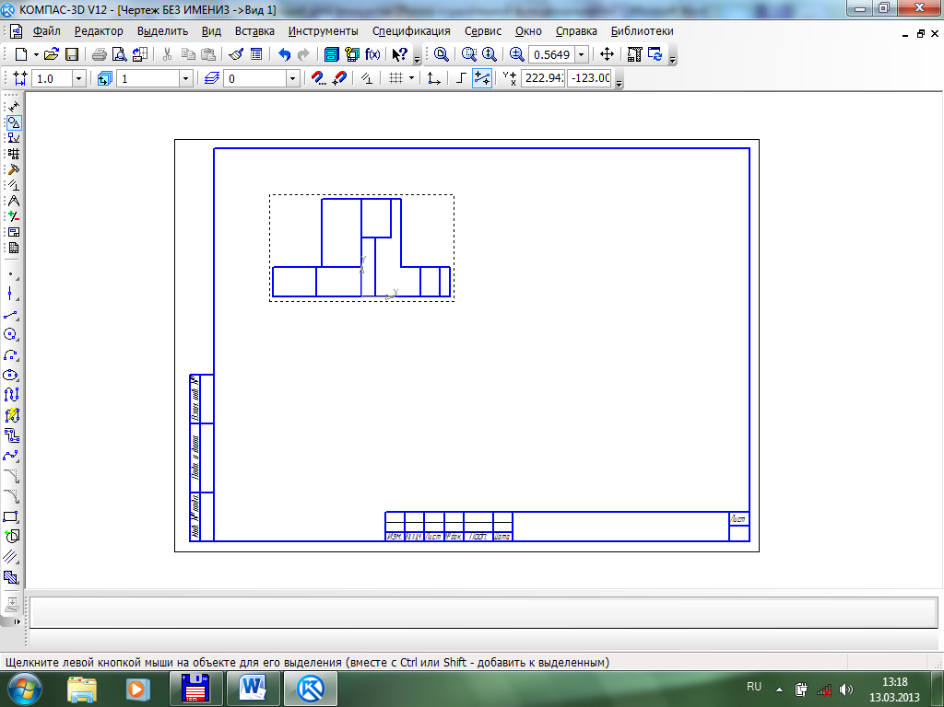
Выполним команду Вставка – Вид с модели – Произвольный, выберем файл «Деталь1», в котором создан «Вид сверху»
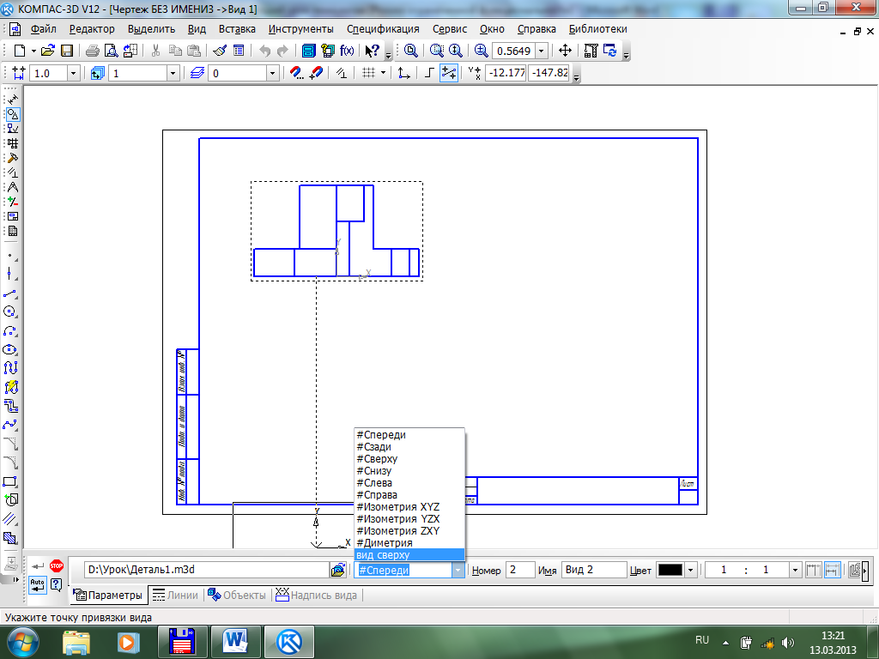

Перед размещением вида, при необходимости, на вкладке Линии можно настроить показ невидимых линий
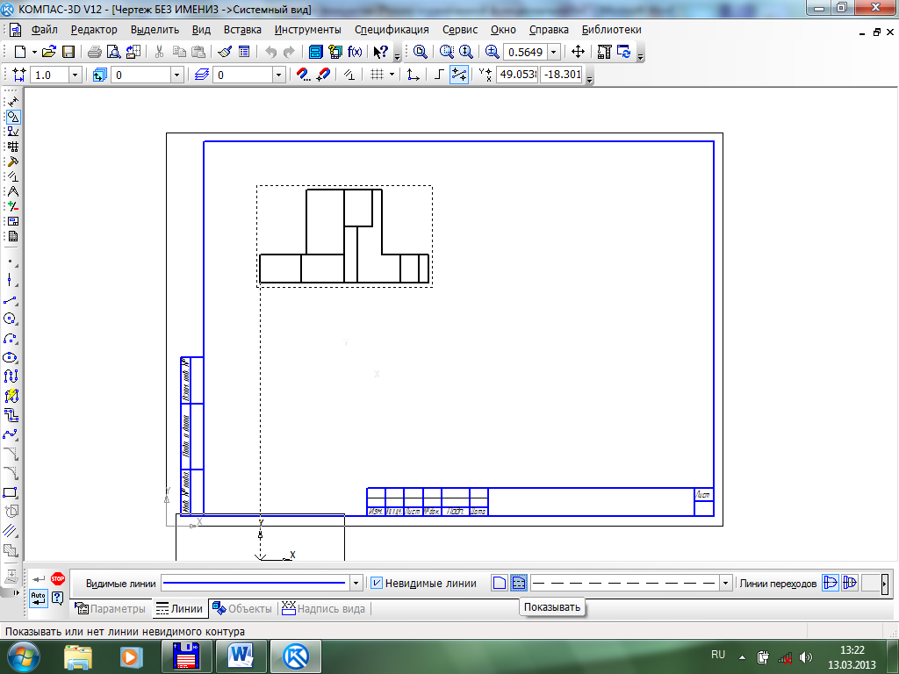

Разместим вид на листе.
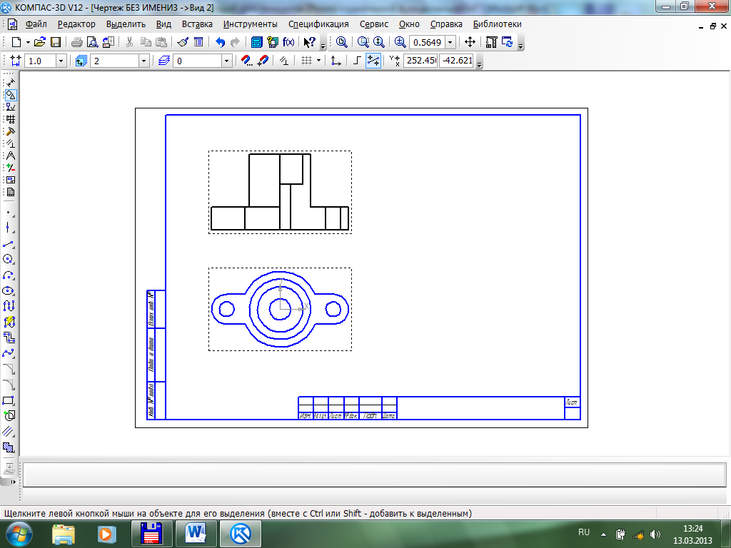

Выполним команду Вставка – Вид с модели – Произвольный, выберем файл «Деталь3», в котором создана изометрическая проекция с вырезом.

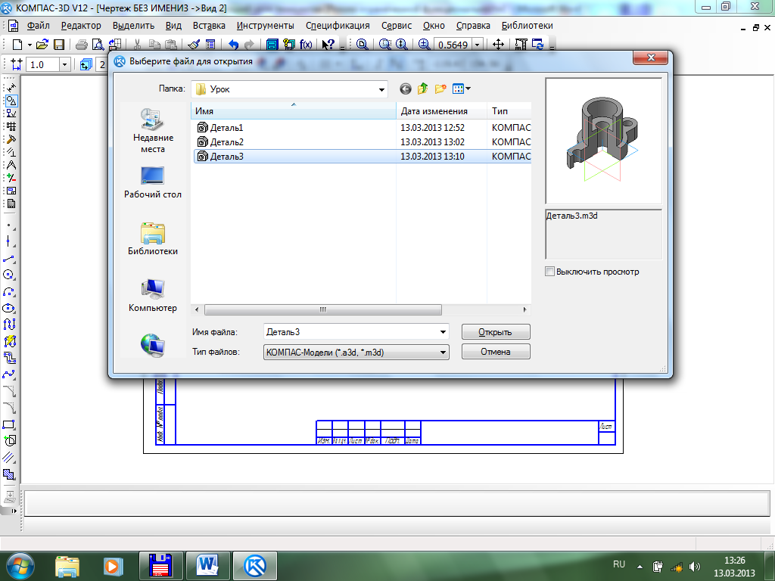
Выберем «Изометрию YZX»
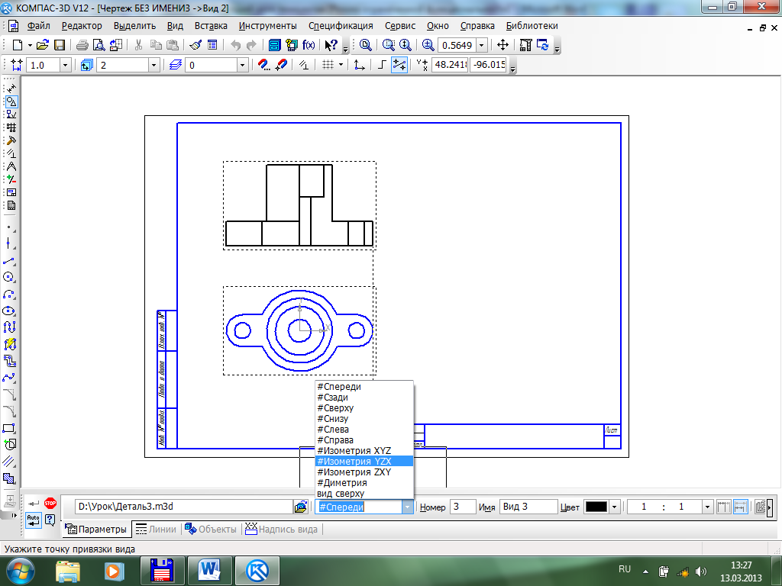

Разместим вид на листе.
Необходимые области на чертеже зальем штриховкой:
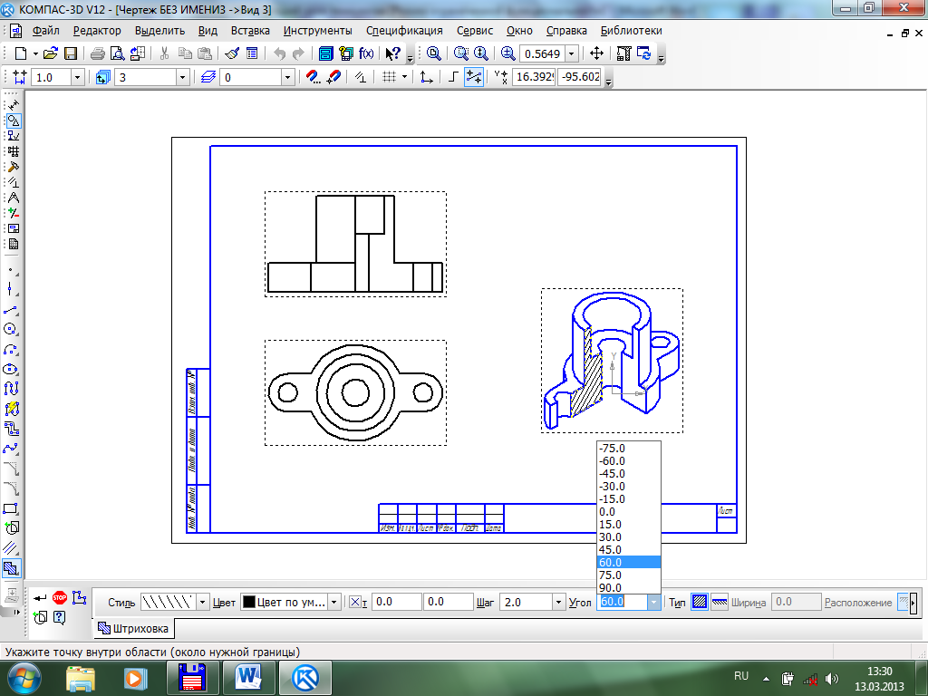

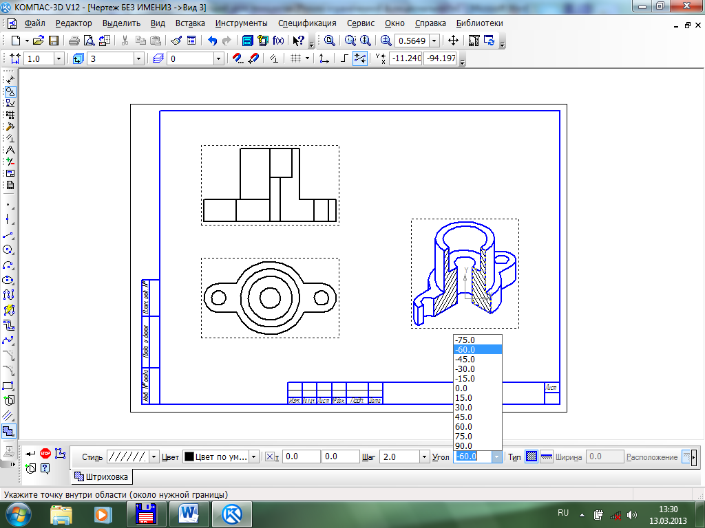
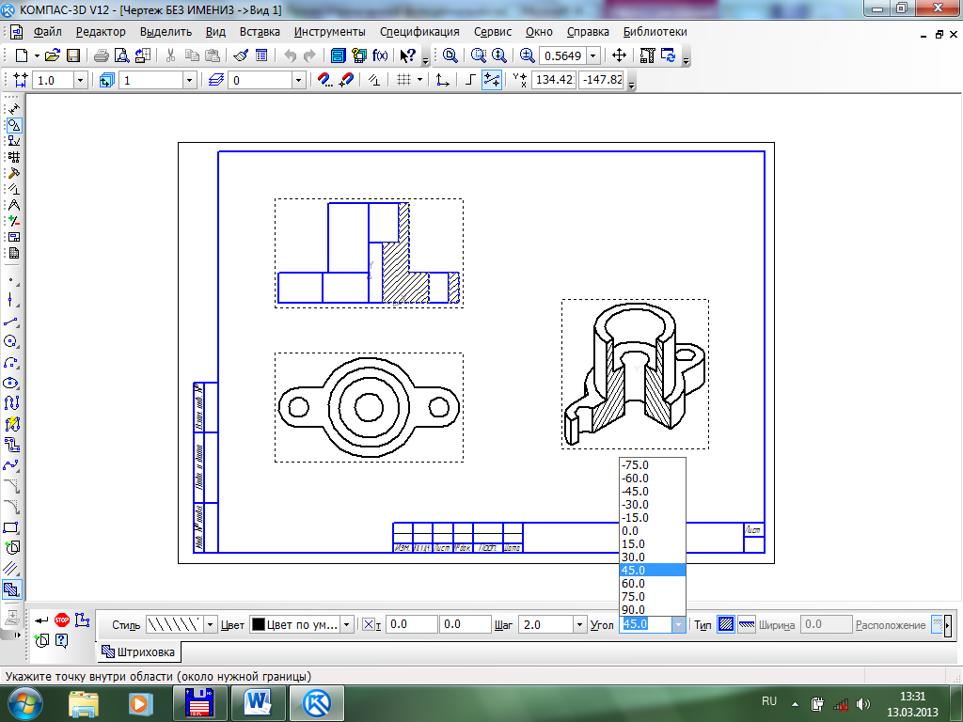

Проставим необходимые размеры, центровые и осевые линии (самостоятельно)
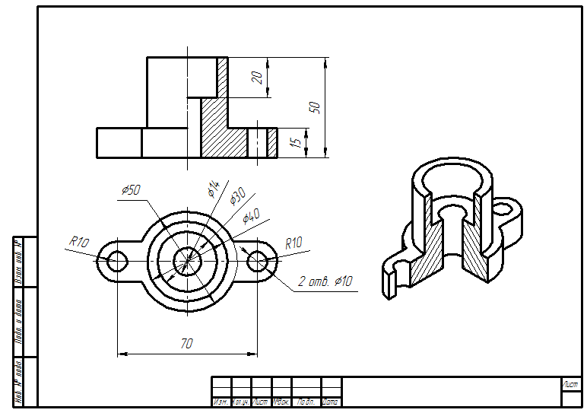

- Закрепление. (5 мин)
Повторить основные этапы создания чертежа из готовой модели. Обсудить необходимость сохранения модели в нескольких файлах и создания пользовательских видов.

- Домашнее задание. (1 мин)
При наличии на домашних компьютерах учащихся программы КОМПАС 3D можно дать задание на построение чертежа предмета из домашнего обихода, например, цветочный горшок, ваза, стол и т.п.

Использованные материалы
- Учебное пособие по КОМПАС 3D «Азбука КОМПАС 3D». Справочная система программы КОМПАС 3D.
- http://mysapr.com – сайт Уроки КОМПАС 3D. Самоучитель по программе КОМПАС 3D. Черчение и 3D моделирование в программе КОМПАС 3D.
- http://kompas.ru – сайт КОМПАС 3D. Инструмент создателя.
- http://www.ascon.ru - сайт фирмы Аскон.
- http://www.kompasvideo.ru – сайт Видеоуроки по КОМПАС 3D.
- http://www.tehkd.ru – сайт Все для студентов и инженеров.

